XV Taller Internacional

de Estudios Textuales

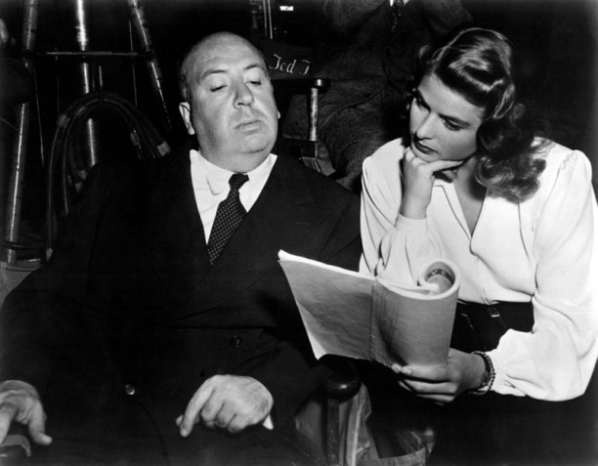

*La edición del diálogo teatral*

Dipartimento di Lettere –

Lingue, Letterature e Civiltà Antiche e Moderne

Università di Perugia, Área de Literatura Española

Proyecto de Investigación Arenga – Universidad de Extremadura

Proyecto de Investigación Prolope – Universitat Autònoma de Barcelona

Progetto di Ricerca di Interesse Nazionale

“Il teatro spagnolo (1570-1700) e l’Europa:

studio, edizione di testi e nuovi strumenti digitali”

6-7 de diciembre de 2018

Sala delle Adunanze, Palazzo Manzoni

XV TALLER INTERNACIONAL DE ESTUDIOS TEXTUALES

Se ha abierto la matrícula para la XV edición de los *Talleres Internacionales de Estudios Textuales*, que este año tienen por tema **el diálogo teatral.** Los *Talleres* de la Cátedra de Español de la Universidad de Perugia -cuyas primeras diez ediciones se celebraron en Cáceres y Córdoba- aspiran a convertirse en un punto de referencia para los Textual Studies, el campo de estudios que se ocupa de la materialidad de los textos y que reúne disciplinas como la Crítica Textual, la Crítica Genética, la Bibliografía Material, la Historia del Libro y de la Lectura.

Dirigidos por Luigi Giuliani (Università di Perugia) y Victoria Pineda (Universidad de Extremadura), siguiendo los planteamientos de la americana *Society for Textual Scholarship* (STS) y su gemela *European Society for Textual Scholarship* (ESTS), los *Talleres Internacionales* se configuran como un lugar de encuentro interdisciplinar que supera las tradicionales divisiones entre las distintas filologías para ocuparse de teorías, metodologías y prácticas ecdóticas aplicadas a textos de distintas épocas, géneros y autores, escritos en distintos idiomas, compuestos y transmitidos a través de diferentes canales, desde la copia manuscrita a la imprenta manual, a la linotipia, hasta las actuales tecnologías digitales.

A lo largo de los años los *Talleres Internacionales* han mantenido la misma estructura, con intervenciones a cargo de especialistas invitados y de la propia universidad organizadora. De esta manera se favorece el contacto y la interacción entre los estudiosos locales y los que operan en redes internacionales de mayor alcance. Al mismo tiempo se estimulan dinámicas de colaboración entre colegas pertenecientes al mismo departamento. Coherentemente con las características de un workshop, las charlas –que se dirigen tanto a los especialistas como a los alumnos– consisten en presentaciones de *case studies* o versan sobre cuestiones de orden teórico, metodológico o histórico que se van a abordar en el abundante tiempo que el programa prevé para el debate. Para los alumnos se trata, pues, de una ocasión única para sacar provecho de sus propias competencias filológicas mediante el contacto directo con especialistas del campo.

Para ello los próximos días 20 y 27 de noviembre y el 4 de diciembre a las 16 horas en el aula C de Palazzo San Bernardo se celebrará un **seminario propedéutico** **para los alumnos que se matriculen** en que se impartirán las nociones básicas (principios de crítica textual y crítica genética, elementos de historia del libro, etc.) para la comprensión de las ponencias del programa. La lengua de trabajo del taller y del seminario será el español. **La matrícula y la asistencia a todas las actividades del seminario y del taller da derecho a 1 crédito para los alumnos de la Universidad de Perugia.**

La decimoquinta edición de los *Talleres Internacionales* *de Estudios Textuales* –que por segundo año se enmarca dentro de las actividades del PRIN “Il teatro spagnolo (1570-1700) e l’Europa: studio, edizione di testi e nuovi strumenti digitali” dirigido por Fausta Antonucci (Università di Roma 3) y cuenta con la colaboración de los Grupos de Investigación Prolope (Universitat Autónoma de Barcelona) y Arenga (Universidad de Extremadura) – se celebrará en el **Dipartimento di Lettere – Lingue, letterature eciviltà antiche e moderne dell’Università di Perugia** (Sala delle Adunanze, Palazzo Manzoni, piazza Morlacchi 11, Perugia) los días **6 y 7 de diciembre de 2018**.

PROGRAMA

Jueves 6

9:00 Inauguración

9:15 Alejandro García Reidy, Universidad de Salamanca

Copistas, lectores y enmiendas en manuscritos teatrales

10:30 Daniele Crivellari, Università di Salerno

Un “duálogo” (im)posible: El «Barlaán y Josafat» de Lope

11:45 Coffee Break

12:00 Daniel Fernández, Universitat de València

*Deturpación textual, métrica y edición crítica: a propósito de Lope de Vega*

13:15 Almuerzo

14:30 Eugenio Maggi, Università di Bologna

Los diálogos de «El ruiseñor de Sevilla»: problemas ecdóticos

15:45 Marcella Trambaioli, Università del Piemonte Orientale

*Extravagancias textuales de una suelta de* «*La fingida Arcadia*»*, comedia de tres ingenios*

Viernes 7

9:15 Presentación de la *Parte XVII de comedias de Lope de Vega*, coord. D. Crivellari y E. Maggi, Grupo Prolope (Gredos, Madrid, 2018)

10:00 Alfredo Rodríguez López-Vázquez, Universidade da Coruña

*Problemas ecdóticos y de interpretación para la fijación del texto de* «*Tan largo me lo fiáis*»

11:45 Coffee Break

12:00 Luigi Giuliani, Università di Perugia

«*Enmendar y remendar comedias»: el* autor de comedias *y el crítico textual*

13:15 Almuerzo

14:30 Jesús Tronch, Universitat de València

*Evolución de los criterios ecdóticos de los escritores modernos en el teatro inglés de los siglos xvi y xvii*

15:45 Debora Vaccari, Università di Roma La Sapienza

*La edición de textos para las compañías hoy: algunos ejemplos del trabajo de la Compañía Nacional de Teatro Clásico*

17:00 Presentación del volumen *“Entra el editor y dice”: la edición de las acotaciones en el teatro de los siglos xvi y xvii*, Luigi Giuliani (Università di Perugia) y Victoria Pineda (Universidad de Extremadura)

17:30 Clausura

Informaciones prácticas

Sede del Taller

Dipartimento di Lettere-Lingue, Letteratura e Civiltà antiche e moderne

Piazza Morlacchi, 11- 06123 Perugia

http://www.lettere.unipg.it/

Alojamiento

**Hotel Fortuna\*\*\***

Via Luigi Bonazzi, 19 - 06123 Perugia

Tlf: 075 572 2845

http://www.hotelfortunaperugia.com/

Habitación doble: € 95.00

Habitación doble uso individual: € 65.00

Habitación individual: € 55.00

La tarifa incluye desayuno continental e IVA.

Para obtener la tarifa especial se ha de mencionar la participación en el Taller Internacional de Estudios Textuales al realizar la reserva.

**Hotel La Rosetta\*\*\*\***

Piazza Italia, 19, 06121 Perugia

Tlf: 075 572 0841

http://www.albergolarosettaperugia.com/

Habitación doble: € 85.00

Habitación individual: € 65.00

La tarifa incluye desayuno continental e IVA.

Para obtener la tarifa especial se ha de mencionar la participación en el Taller Internacional de Estudios Textuales al realizar la reserva.

**Hotel Priori\*\*\***

Via dei Priori, 40, 06123 Perugia

Tlf: 075 572 5155

http://www.hotelpriori.it/

Habitación doble: € 65.00

Habitación individual: € 44.00

La tarifa incluye desayuno continental e IVA.

Para obtener la tarifa especial se ha de mencionar la participación en el Taller Internacional de Estudios Textuales al realizar la reserva.

**Residencia Universitaria "Itaca International College"**

Via Francesco Innamorati, 4, 060123 Perugia

Tlf: 075.5866311

http://www.adisupg.gov.it/residenza/collegio-f-innamorati

Escribir a: [fabrizio.battazzi@adisu.umbria.it](mailto:fabrizio.battazzi@adisu.umbria.it) y gabriele.bastianelli@adisu.umbria.it

Habitación doble: € 25 por persona

Habitación individual: € 35.00

La tarifa incluye solo alojamiento.

